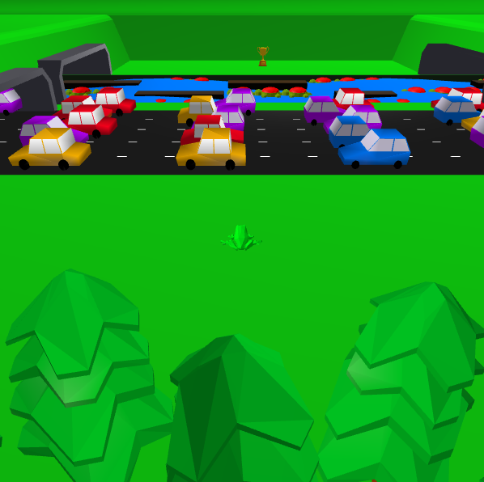Við smíði þessa verkefnis var okkur helst í huga að gera sannfærandi þrívítt umhverfi. Fyrsta verk var því að lesa inn þrívíddar módel með PLYReader. Okkur fannst mikilvægt að hafa ekki einlit módel og reyndum því að finna lausnir á því. Fyrsta tilraun var að fá mynstur til að birtast með því að lesa inn UV hnit með breytingum á PLYReader. Þetta gekk frekar brösulega fyrir sig og mynstrið virtist hafa röng hnit sama hvað við reyndum. Því gáfumst við upp á þessu og ákvaðum að lesa frekar inn vertex color data með breytingum á PLYReader og lita með þeim upplýsingum. Módelin eru flest tekin héðan og þaðan af netinu og við lituðum hnútana í blender og fluttum þau módel út í ply sniði. Önnur módel eins og göngin, hæðirnar og trén eru okkar smíði.

Þegar kemur að hreyfingu er leikmaðurinn bundinn hnitakerfi á z-ás þar sem hann hoppar alltaf jafna lengd. Hins vegar reyndist það vera ópraktískt að festa hnitakerfi á x-ás þar sem froskurinn þarf að færast með drumbunum/skjaldbökunum þegar hann situr á þeim. Því þarf hopphreyfing að vera staðbundin en upphaflega tilraunin var að hafa y-hnit fall af x og z hniti frosks. Til að líkja eftir hopphreyfingu látum við y-hnit frosksins ferðast eftir sínus-bylgju á milli reita, y-hnit því fall af relatívu (staðbundnu) x og z.

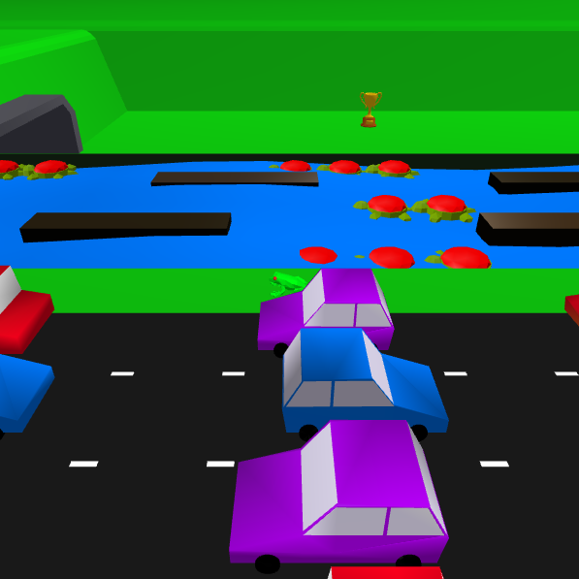Fyrir lækinn gerðum við hnútalitara sem bylgjar vatnið, y-hnitið þar er því fall af tímabreytu sem er sett í litara og x og z-hniti hnútsins. Einnig er normalvigur reiknaður í hnútalitaranum til að fá rétta skyggingu.

Göngum var bætt við enda vegsins og vatnsins til að hylja það að bílarnir séu að hverfa og að birtast.

Við höfðum tvær viðbætur við grunnforritið. Annarsvegar lesum við ply skjöl eins og kom fram áður, að auki ferðast bílarnir, skjaldbökurnar og trjádrumbarnir mishratt eftir því hvar þeir eru staddir. Bílarnir birtast með jöfnu millibili en eru færðir aftur á upphafsreit þegar þeir eru inni í göngunum svo þeir komi aftur.

Forritið má finna á: <https://notendur.hi.is/dsp2/tgr/frogger/Frogger.html>